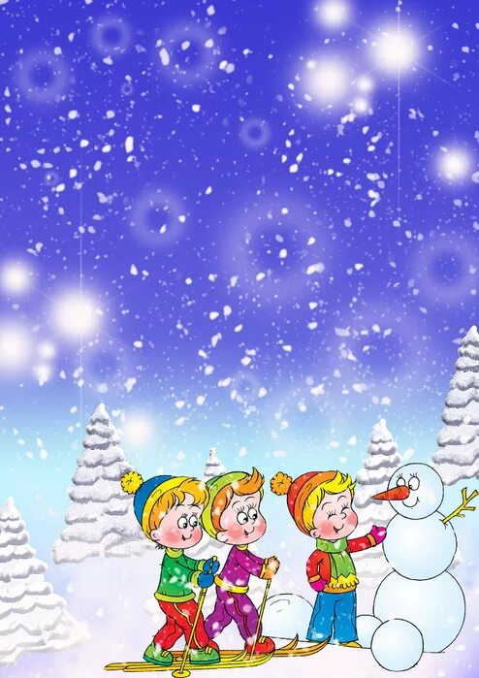

Подготовил

воспитатель Щеглова Д. И.

**Муниципальное дошкольное образовательное учреждение**

**«Детский сад №75»**

**Зимние забавы вместе с детьми**

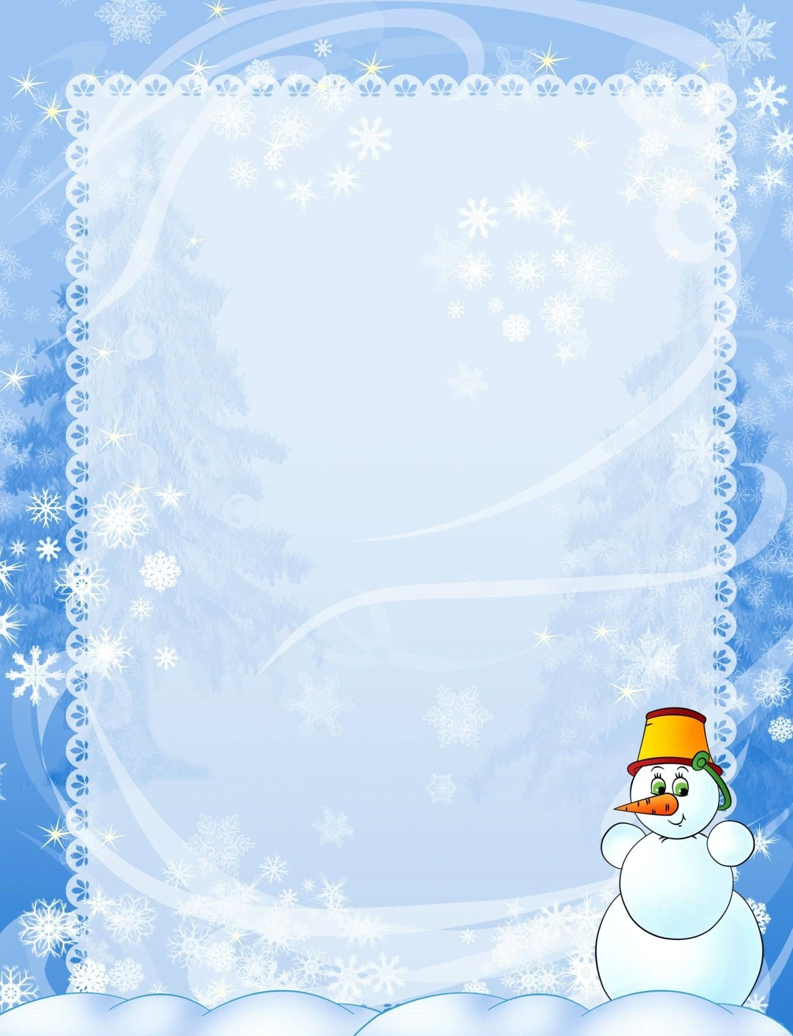

**Зимние забавы вместе с детьми**

Прогулка — это источник новых впечатлений и радостных эмоций. Если продумать игры на прогулке с малышом заранее, то после нее он будет чувствовать себя бодрым и веселым, узнает много нового, а мама разделит радость игры со своим ребенком. Хорошо, если ребенок зимой находится и играет на свежем воздухе до четырех – пяти часов в день. Нужно постепенно приучать малыша выходить на улицу в любую погоду, даже при температуре воздуха -10 градусов цельсия. Однако продолжительность прогулки в таком случае сокращается до 40 –60минут. Все зависит от самочувствия ребенка, степени его закаленности, подвижности, от того, как он переносит мороз, ветер, влажность воздуха.

*Уважаемые родители!*

Хотите, чтобы прогулка зимой с ребенком принесла не только пользу, но и оставила много приятных воспоминаний? Если за окном все белым – бело, кружатся искристые хлопья снега и на улице стоит легкий морозец, значит, пришло время зимних забав! Чтобы получить удовольствие от зимы, необходимо правильно организовать свой досуг.

Зимние развлечения для детей увлекательны и разнообразны: различные игры на снегу, лепка снеговика и лепка снежной крепости, игра в снежки, веселое катание с горки на надувных санях… Все, что так радует ребенка и заставляет его долго вспоминать зимние детские игры находится в вашем воображении. Прогулка на свежем воздухе может стать особенно увлекательной и полезной, если предложить ребенку поиграть.

Зимние развлечения не только доставляют детям необыкновенную радость, но и приносят пользу для здоровья. Зимние детские игры на свежем воздухе гораздо полезнее, чем занятия в закрытом помещении. Зимой ребенок выполняет движения намного активнее, иначе легко замерзнуть! Чем можно занять ребенка зимой? Достаточно оглянуться вокруг – белые просторы снега являются отличным источником развития детского творчества. В компании друзей или родителей можно заняться лепкой снежной крепости. Понадобятся общие усилия, чтобы возвести прочную стену из снега, которая выдержит любые удары во время игры в снежки.

Самая популярная и необыкновенно веселая зимняя игра – снежки. В этой игре участвуют две команды, которые забрасывают друг друга снежками Снег должен быть немного мокрым и липким, иначе снежные комки не удастся слепить. Процесс игры в снежки представляет собой имитацию огневого боя. Зима – отличное время для совместного досуга с детьми. Подскажите своему ребенку, как провести зимние деньки с пользой и интересом. Пусть зимние детские игры будут в жизни малыша одними из самых приятных воспоминаний!

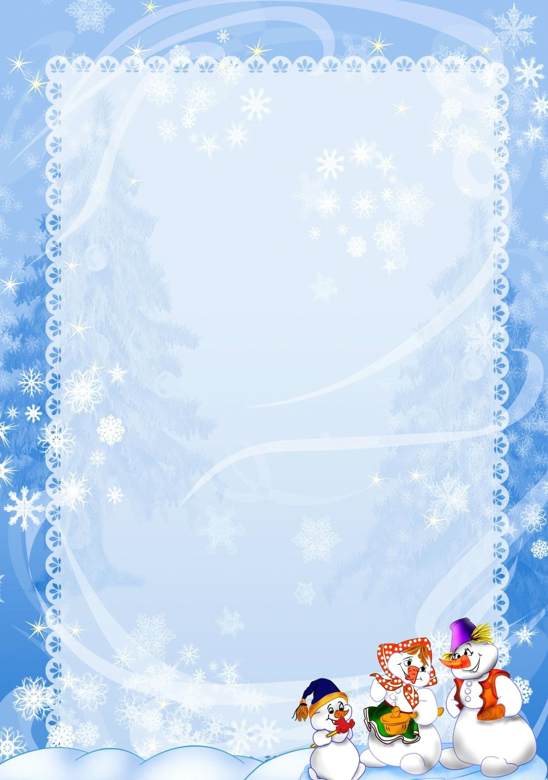

**Зимние игры с детьми**

***Игра «След в след»***

Вначале можно рассказать малышу, как в лесу передвигаются волки в стае, идя друг за другом, след в след. А затем предложите поиграть в веселые догонялки: догоняющий должен гнаться за убегающим, наступая точно след в след. После можете посмотреть получившиеся следы.

***Игра «Стрельба в цель»***

Если снег влажный и по нему не очень удобно кататься, то самое время поиграть в стрельбу по мишеням, ведь ребенок будет много двигаться и при этом не придется бегать на далекие расстояния, а вдобавок малыш разовьет меткость и отшлифует координацию движения. Вначале следует налепить боевые снаряды, заготовив достаточное количество снежков, затем можно выбрать укромное местечко под навесом и начать «обстрел» неживых мишеней. Целью может быть, к примеру, дерево, круг нарисованный снегом на стене дома и т.д. Начать можно с простых мишеней и постепенно усложнять задачи.

***Игра «С кочки на кочку»***

Игра заключается в следующем — мама чертит на снегу круги диаметром 30 – 40 сантиметров. Расстояние между кругами — 40 – 50 сантиметров. Малыш выступает в роли лягушонка. Ему надо прыгать с кочки на кочку (то есть из круга в круг), стараясь побыстрее перебраться с первой кочки на последнюю. Отталкиваться надо обязательно обеими ногами: присесть, согнув ноги в коленях, затем прыжок.

***Игра «Барьеры»***

Мама лопатой собирает снег и превращает его в барьеры различной величины. Малыши быстро перебираются через все барьеры, не задев их.

***Игра «Сбеги с горочки»***

Мама предлагает ребенку забраться на небольшую горку с пологим склоном, а потом медленно сбежать вниз, к ней в руки.

***Игра «Ледяные дорожки»***

Эта детская зимняя игра с участием родителей поможет ребенку научиться удерживать равновесие на льду. Ребенок идет по ледяной дорожке, передвигая ноги по льду, стараясь не упасть.

***Игра «Снежные ангелы»***

Дети очень любят валяться в белом и пушистом снегу, не отказывайте им в этом удовольствии. Попробуйте поиграть с ребенком в снежного ангела. Главное, найти во дворе (парке, лесу) местечко, покрытое ровным слоем чистого снега. Для этого ребенок должен аккуратно упасть на спину назад в мягкий и нетронутый снег и начать двигать руками и ногами, как будто собирается взлететь. Помогите малышу аккуратно встать, не разрушив след. Посмотрите внимательно на получившийся, на снегу отпечаток, он похож на фигуру ангела. Будет еще веселее, если вы будете ангелами вместе. Можно изобразить на снегу и другие снежные образы.